附加题1：
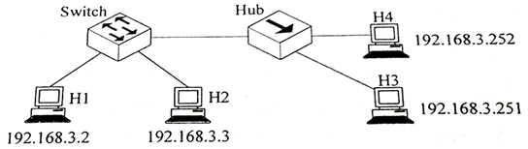
（1）在上图中，若主机H2向主机H4发生1个数据帧，主机H4向主机H2立即发送一个确认帧，则除H4外，从物理层上能够收到该确认帧的主机还有哪些主机？

（2）在上图中，假设H1与H2的默认网关和子网掩码均分别配置为192.168.3.1和255.255.255.128，H3与H4的默认网关和子网掩码均分别配置为192.168.3.254和255.255.255.128，则哪些主机之间不能进行正常IP通信？

附加题2：
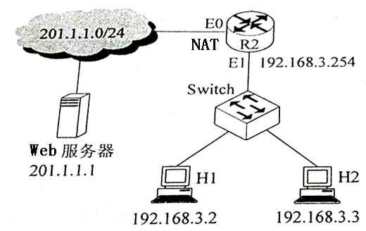
（1）在上图中，若建立连接时，主机H2的初始序号为200，web服务器的初始序号为300，则在TCP连接建立过程中，当H2发出连接WEB服务器请求时，第一次握手TCP段的SYN和ACK标志位的值分别是多少？发送字节序号seq是多少？当H2收到的WEB服务器发送过来的第二次握手TCP段的SYN和ACK标志位的值分别是多少？确认号是多少？H2发送到web服务器的第三次握手TCP段的SYN和ACK标志位的值分别是多少？seq号和确认号ack是多少？

（2）在上图中，WEB服务器为新建的TCP连接分配了30KB（K=1024）的接收缓存，最大段长MSS=2KB。假若TCP接收缓存仅有数据存入而无数据取出，对收到的每个报文段都进行确认，并通告新的接收窗口。试问：H2收到的第10个确认段所通告的接收窗口是多少？此时H2的拥塞窗口变为多少？H2的发送窗口变为多少？当H2的发送窗口等于0时，下一个待发送的数据段序号是多少？

（3）在上图中，平均往返时间RTT=100ms。H2从发送第1个数据段到发送窗口等于0时刻为止，平均数据传输速率是多少（忽略段的传输时延）？

（4）若H2与WEB服务器之间通信已经结束，在t时刻H2请求断开该连接，则从t时刻起，WEB服务器释放该连接的最短时间是多少？
答案：
附加题1：
（1）因为HUB（集线器）是放大转发信号的作用，其特点是是某一端口输入，其他所有端口转发。而Switch(交换机)是存储、放大、选择端口转发信号的作用，其特点是某一端口输入，然后根据目的地址查询转发表选择目的地址对应的另一端口输出。所以，则除H4外，仅H2、H3能够收到该确认帧。

（2）因为H1和H2是一个子网，而H3和H4是另一个子网，所以，H1不能与H3进行正常IP通信，H1也不能与H4进行正常IP通信。

附加题2：
（1）
第一次握手TCP段的标志SYN=1，ACK=0，发送序号seq=200。
第二次握手TCP段的标志SYN=1，ACK=1，发送序号seq=300，确认序号是ack=201。
第三次握手TCP段的标志SYN=1，ACK=1，发送序号seq=201，确认序号是ack=301。
（2）
H2收到第10个确认段所通告的接收窗口是10KB，
此时，H2的拥塞窗口变为（10+1）×2K=22KB；发送窗口取拥塞窗口和接收窗口的最小值，所以，H2的发送窗口变为10KB。
当H2的发送窗口等于0时，下一个待发送段的序号是30K+201=30×1024+201=30921。
（3）
H2从发送第1个报文段到发送窗口等于0时刻为止，因为完成30KB的传送需要4个轮次（2KB、4KB、8KB、16KB）的发送报文段，所以平均数据传输速率是：
30KB/(4×100ms)=75KB/s=75×1024×8÷1000 =614.4kbps。
（4）
从t时刻起，WEB服务器释放该连接需要3次握手，即最短时间是1.5RTT时间：
1.5×100ms=150ms。

再问：
H2与WEB服务器之间通信已经结束，释放该连接的4次握手，FIN和ACK标志位的值分别是多少？seq号和确认号ack是多少？

